III Konferencja Międzynarodowa PACJENCI.PRO pt. „Pacjent jako współtwórca systemu ochrony zdrowia – doświadczenia organizacji pacjentów w Polsce i na świecie”

Już 21 marca 2024 r., w godz. 10:00 – 14:30 odbędzie się III Międzynarodowa Konferencja PACJENCI.PRO, pt. „Pacjent jako współtwórca systemu ochrony zdrowia – doświadczenia organizacji pacjentów w Polsce i na świecie”. Po raz pierwszy Międzynarodowa Konferencja PACJENCI.PRO odbędzie się stacjonarnie – w sali nr 23 im. prof. Dobrzańskiego w Centrum Biblioteczno-Informacyjnym Warszawskiego Uniwersytetu Medycznego (przy ul. Żwirki
i Wigury 63).

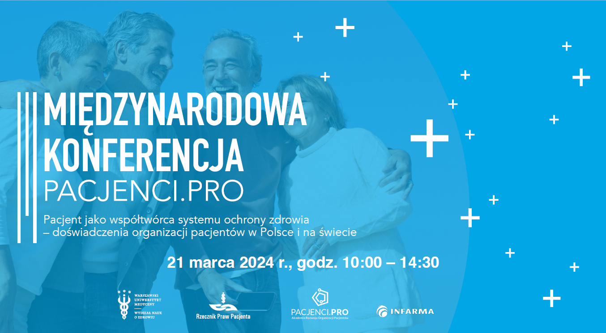

Wydarzenie jest organizowane w ramach projektu Akademia Rozwoju Organizacji Pacjentów PACJENCI.PRO, realizowanego w partnerskiej współpracy Wydziału Nauk o Zdrowiu Warszawskiego Uniwersytetu Medycznego oraz Związku Pracodawców Innowacyjnych Firm Farmaceutycznych INFARMA, pod honorowym patronatem Rzecznika Praw Pacjenta.

Patronat Honorowy nad Konferencją objęli Rzecznik Praw Pacjenta, JM Rektor Warszawskiego Uniwersytetu Medycznego oraz Dziekan Wydziału Nauk o Zdrowiu Warszawskiego Uniwersytetu Medycznego.

W gronie ekspertów medycznych i systemowych, przedstawicieli organizacji pacjentów oraz międzynarodowych gości będziemy rozmawiać, m.in. o tym jaką wartość wnoszą organizacje pacjentów do systemu ochrony zdrowia oraz dlaczego warto jednoczyć siły na rzecz pacjentów w ramach krajowych, europejskich i światowych organizacji parasolowych.

Podczas konferencji zaprezentujemy również wyniki tegorocznego Raportu „Barometr zaangażowania organizacji pacjentów w procesy kształtowania systemu opieki zdrowotnej w Polsce w latach 2022-2023”.

_____________________________________
Prosimy o zgłoszenie swojego udziału wysyłając wiadomość e-mail na kontakt@pacjenci.pro
Osoby, które nie mogą wziąć udziału w spotkaniu stacjonarnym prosimy o rejestrację na wydarzenie online: https://zoom.us/meeting/register/tJAlcO6gqj8rG9PIZfSYCK-cYaRc3JhtivD4#/registration
_____________________________________

AGENDA
10:00 – 10:20 | ROZPOCZĘCIE SPOTKANIA | OTWARCIE KONFERENCJI  Moderator: Magdalena Romanowicz, koordynatorka projektu PACJENCI.PRO ze strony  Związku Pracodawców Innowacyjnych Firm Farmaceutycznych INFARMA  oraz dr hab. n. med. i n. o zdr. Dominik Olejniczak, koordynator projektu PACJENCI.PRO  ze strony Wydziału Nauk o Zdrowiu Warszawskiego Uniwersytetu Medycznego  - prof. dr hab. n. med. JM Zbigniew Gaciong, Rektor Warszawskiego Uniwersytetu Medycznego  - prof. dr hab. n. med. Mariusz Gujski, Dziekan Wydziału Nauk o Zdrowiu, Warszawski Uniwersytet Medyczny  - Dr n. med. Beata Małecka-Libera, Przewodnicząca Senackiej Komisji Zdrowia, członek Rady Programowej PACJENCI.PRO  - Michał Byliniak, Dyrektor Generalny Związku Pracodawców Innowacyjnych Firm Farmaceutycznych INFARMA  - Przedstawiciele administracji publicznej
10:20 – 10:40 | BIG UPDATE – TEORIA | Barometr zaangażowania organizacji pacjentów w procesy kształtowania systemu opieki zdrowotnej w Polsce w latach 2022-2023  - Anna Skoczylas-Ligocka, przedstawicielka organizacji pacjentów, doradca Akademii Rozwoju Organizacji Pacjentów PACJENCI.PRO  - dr hab. n. med. i n. o zdr. Dominik Olejniczak, koordynator projektu PACJENCI.PRO  ze strony Wydziału Nauk o Zdrowiu Warszawskiego Uniwersytetu Medycznego
10:40 – 12:00 | BIG UPDATE – PRAKTYKA | 2024 rokiem zmian w polskim systemie ochrony zdrowia? Oczekiwania pacjentów i ich organizacji w obszarze współpracy i dialogu z administracją publiczną  Moderator: Magdalena Kołodziej, Prezes Zarządu Fundacji My Pacjenci  oraz dr hab. n. med. i n. o zdr. Dominik Olejniczak, koordynator projektu PACJENCI.PRO ze strony Warszawskiego Uniwersytetu Medycznego  CZĘŚĆ 1: PERSPEKTYWA ADMINISTRACJI PUBLICZNEJ  - Marzanna Bieńkowska, Opiekun Rady Organizacji Pacjentów przy Rzeczniku Praw Pacjenta, Zastępca Dyrektora Departamentu Współpracy, Biuro Rzecznika Praw Pacjenta  - dr n. med. Elżbieta Bylina, Zastępca Dyrektora Centrum Rozwoju Badań Klinicznych  w Agencji Badań Medycznych  - Joanna Parkitna, Dyrektor Wydziału Oceny Technologii Medycznych, Agencja Oceny Technologii Medycznych i Taryfikacji  - Joanna Poźniak, Radca w Departamencie Dialogu Społecznego, Ministerstwo Zdrowia  CZĘŚĆ 2: PERSPEKTYWA ORGANIZACJI PACJENTÓW  - Urszula Jaworska, Prezes Fundacji Urszuli Jaworskiej  - Lucyna Jaworska-Wojtas, Prezes Zarządu Fundacji Pokonać Endometriozę  - Monika Kaczmarek, Prezes Zarządu Głównego Polskiego Stowarzyszenia Diabetyków  - Alicja Lisowska, Prezes Fundacji Epi-Bohater  - Violetta Zajk, Prezes Stowarzyszenia 3majmy się Razem
12:00 – 12:20 | Sesja pytań & odpowiedzi  Moderator: Magdalena Kołodziej, Prezes Zarządu Fundacji My Pacjenci  oraz dr hab. n. med. i n. o zdr. Dominik Olejniczak, koordynator projektu PACJENCI.PRO ze strony Warszawskiego Uniwersytetu Medycznego
12:20 – 12:50 | PRZERWA OBIADOWA
12:50 – 13:20 | PLATFORMA WYMIANY DOŚWIADCZEŃ – ORGANIZACJE PACJENTÓW W EUROPIE | Wartość, jaką wnoszą organizacje pacjentów do systemu ochrony zdrowia  Power speech:  - Vasiliki Rafaela Vakouftsi, Prezes Greek Patients' Association [Grecja]  - Jana Pelouchova, Prezes Leukemia Patient Advocates Foundation [Czechy]  - Janka Kocsis, European Industrial Pharmacists Group [Węgry]
13:20 – 14:00 | PLATFORMA WYMIANY DOŚWIADCZEŃ – ORGANIZACJE PARASOLOWE | Krajowe, europejskie  i światowe organizacje parasolowe – dlaczego warto jednoczyć siły na rzecz pacjentów?  Moderator: Anna Skoczylas-Ligocka, przedstawicielka organizacji pacjentów, doradca Akademii Rozwoju Organizacji Pacjentów PACJENCI.PRO  oraz Jakub Gołąb, Dyrektor Departamentu Współpracy w Biurze Rzecznika Praw Pacjenta  - Igor Grzesiak, Wiceprezes Zarządu Instytutu Praw Pacjenta i Edukacji Zdrowotnej  - Marzena Nelken, Dyrektor Krajowego Forum Orphan  - Grzegorz Perzyński, Prezes Fundacji Transplantacja LIVERstrong, Międzynarodowa Sieć na rzecz Pacjentów Innumoniekompetentnych (IIAN)  - Iga Rawicka, Prezes Fundacji EuropaColon Polska  - Łukasz Rokicki, Prezes Fundacji CARITA im. Wiesławy Adamiec
14:00 – 14:30 | Jak organizacje mogą wspierać klinicystów w upowszechnianiu aktualnej wiedzy medycznej wśród pacjentów i wdrażaniu światowych standardów?  Moderator: dr hab. n. med. i n. o zdr. Dominik Olejniczak, koordynator projektu PACJENCI.PRO ze strony Wydziału Nauk o Zdrowiu Warszawskiego Uniwersytetu Medycznego  - Dr n. med. Piotr Dąbrowiecki, Klinika Chorób Wewnętrznych, Infekcyjnych i Alergologii Wojskowego Instytutu Medycznego w Warszawie, Przewodniczący Polskiej Federacji Stowarzyszeń Chorych na Astmę, Alergię i POChP  - Prof. dr hab. n. med. Robert J. Gil, Prezes Polskiego Towarzystwa Kardiologicznego  - Prof. dr hab. n. med. Piotr Rutkowski, Prezes Polskiego Towarzystwa Onkologicznego  - Dorota Korycińska, Prezes Zarządu Ogólnopolskiej Federacji Onkologicznej oraz Stowarzyszenia Neurofibromatozy Polska  - Agnieszka Wołczenko, Prezes Ogólnopolskiego Stowarzyszenia Pacjentów ze Schorzeniami Serca i Naczyń EcoSerce
14:30 | ZAKOŃCZENIE SPOTKANIA

